**一、投标报名提供资料**

1、法定代表人授权委托书原件扫描件；

2、被委托人身份证扫描件；

3、被委托人联系方式；

4、本单位的“基本账户开户许可证”扫描件；

5、增值税发票开票资料；

6、联合体协议（如有）

**二、潜在供应商请于北京时间2021年10月20日－2021年10月26日，每个工作日上午9:00～11:00时、下午13:00～16:00时（北京时间，下同）将上述资料通过电子邮件的形式发送至邮箱694386095@qq.com，报名时间以收到邮件的时间为准，逾期将不再受理报名事宜。**

**三、招标文件购置费，收款二维码**

有意参与竞争的潜在供应商可于法定工作日通过扫码支付方式支付招标文件购置费，收款二维码如下：

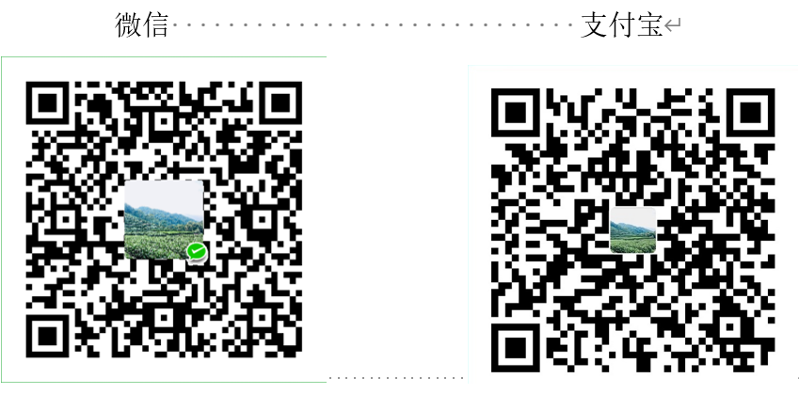

查询电话：18121090998

请务必在付款附言中注明：“购置费/项目编号”（示例：“购置费/D21150ZBWJ005”）